- Context -type = application/json 时，request的内容形式是：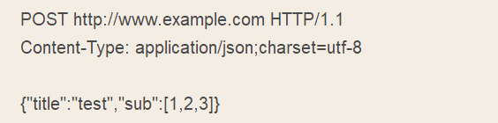在Spring的controller中只有定义了@RequestBody T t，才能接收到jsonString数据，Spring会将jsonString数据默认转换为T类型的对象。
- Context -type = multipart/form-data 时，request的内容形式是：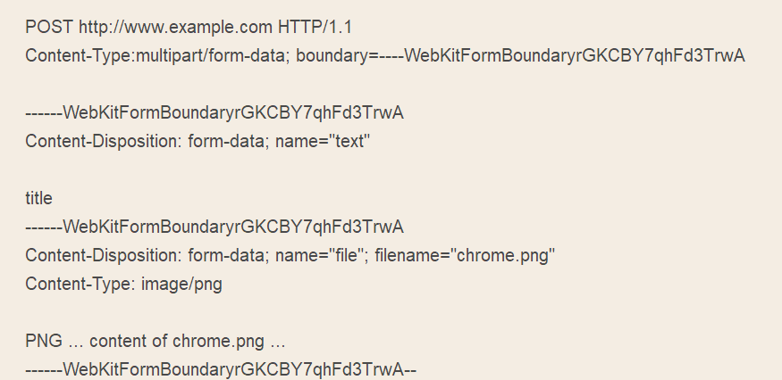在controller的方法中，不需要添加@RequestBody便可获取到参数值，如果添加了反而获取不到
- Context -type = application/x-www-form-urlencoded 时，request的内容形式是：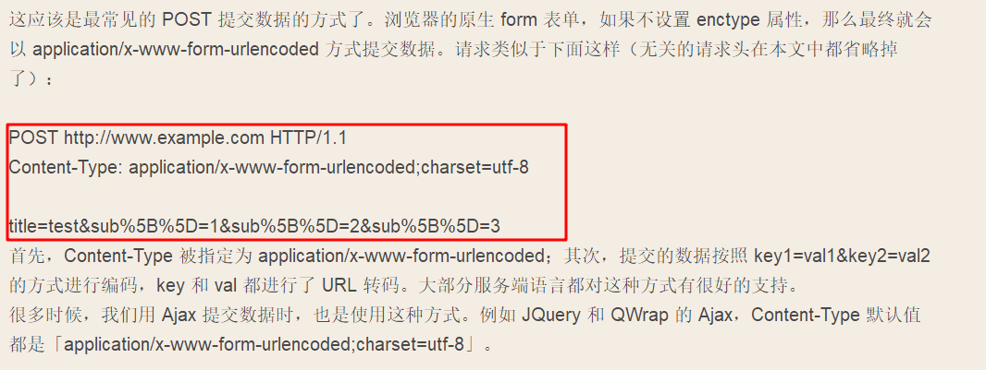
- Context -type = text/xml时，request的内容形式是：